Jays räknar in våren med ett prisvärt genombrott och a-JAYS One, Two och Three

Jays inleder våren 2010 med att lansera a-JAYS, en prisvärd lur med dyra egenskaper. Den kommer att tillverkas i tre varianter med olika prislägen som bär namnen One, Two och Three.

Svenska Jays AB utökar under våren sin produktlinje ytterligare med en ny in-ear lur kallad a-JAYS och man prövar ett lite annorlunda upplägg. a-JAYS är med sitt riktpris från 295 kronor tänkt att vara en instegsmodell, men kommer även att finnas tillgänglig i tre olika prisnivåer, kallade One, Two och Three. Tanken är att kunna erbjuda ett mycket bra ljud till ett pris som ger valmöjligheter för att passa varje musikälskande individ. De skillnader som reflekteras av priset består i mängden tillbehör som medföljer, finishen och en alltmer förfinad ljudkvalitet.

Högtalarens storlek är densamma på de olika modellerna, med ett dynamiskt element på 8,6 mm. På a-JAYS Three används dessutom ett dynamiskt element med avancerad TCD-teknik (Titanium Coated Diaphragm). Den nyutvecklade kabeln är av en typ som tidigare endast funnits på andra tillverkares dyrare modeller. Kabeln är en 115 cm platt och trasselfri TPE-kabel. Finishen på de olika modellerna är en standard svart på One, över Two´s högpolerade finish till Three´s elegant mattsvarta yta med gummikaraktär. Inkluderat i Three är också en stereo splitter, en flight adapter samt ett nyutvecklat skyddande reseetui.

- Vi är väldigt nöjda med att kunna erbjuda en så pass högkvalitativ in-earlur till priser som ger våra anhängare en möjlighet att välja utifrån egen smak och plånbok, säger Peter Cedmer produktchef på Jays. Oavsett vilken man väljer får man en väl motiverad och prisvärd produkt med mycket bra ljud av typisk JAYS-karaktär med känslig närhet och kraft.

a-JAYS One, Two och Three kommer att finnas tillgängliga i april och riktpriset är 295, 395 och 495 kronor för respektive modell.


* a-JAYS: www.jays.se/products/earphones/a-jays.html
* Testresultat:
http://www.jays.se/products/general/awards-reviews.html
* Aktivister: www.jays.se/blog/words-about

För mer information, vänligen kontakta:
Peter Cedmer, produktchef Jays
Mobil: +46 (0)73 828 52 36
E-post: peter.cedmer@jays.se

Jays AB develops, designs and produces earphones and equipment for portable media players. Jays supplies high quality products, aimed to provide the user with maximum sound experience. Jays passion is the quest for the perfect sound – the sound that affects and inspires user’s body and soul.
The company is expanding rapidly and its products are being sold in more than 20 countries worldwide. Learn more at: www.jays.se
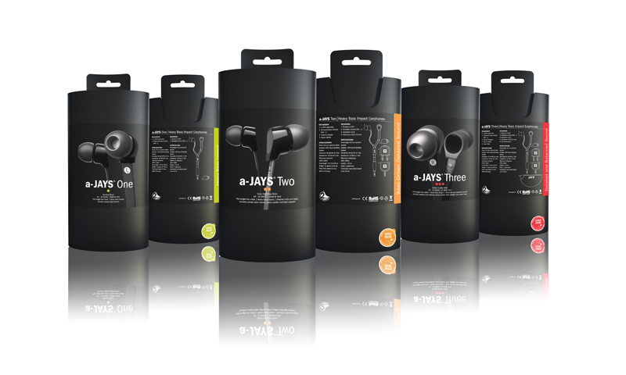
 | a-JAYS One | a-JAYS Two | a-JAYS Three
Color / finish | Standard Black | Deep High Gloss Black | Rubber Coated Black
Speaker | 8,6mm Dynamic Speaker | 8,6mm Custom Speaker | 8,6mm TCD Speaker
Isolation | JAYS Sound Isolating System | JAYS Sound Isolating System | JAYS Sound Isolating System
Sensitivity | 95 dB @ 1 kHz | 96 dB @ 1 kHz | 97 dB @ 1 kHz
Impedance | 16 Ohm @ 1 kHz | 16 Ohm @ 1 kHz | 16 Ohm @ 1 kHz
Frequency response | 20 Hz - 18 kHz | 20 Hz - 20 kHz | 20 Hz - 22 kHz
Cord type | Flat tangle free TPE cable | Flat tangle free TPE cable | Flat tangle free TPE cable
Cord length | 115 cm (45in) | 115 cm (45in) | 115 cm (45in)
Cord dimensions | Width: 5mm, Thickness: 1,2mm | Width: 5mm, Thickness: 1,2mm | Width: 5mm, Thickness: 1,2mm
Weight | 14 grams (0.49 oz) | 14 grams (0.49 oz) | 14 grams (0.49 oz)
Plug | Straight, gold-plated | Straight, gold-plated | Straight, gold-plated
 | stereo 3,5mm (1/8 in) plug | stereo 3,5mm (1/8 in) plug | stereo 3,5mm (1/8 in) plug
Accessories | Silicone sleeves (XXS - L) | Silicone sleeves (XXS - L) | Silicone sleeves (XXS - L)
 |  | Stereo Splitter | Stereo Splitter
 |  | Flight Adapter | Flight Adapter
 |  |  | Travel case

